学员平台操作指南

目录Contents
目录Contents I
一、登录 2
二、学习情况查看 2
三、学习任务 2

一、登录
从本区平台登录后直接跳转到奥鹏教师教育网进行学习。如需帮助请拨打：400-789-1818；或利用个人工作室首页的“乐语”进行咨询。

二、学习情况查看
学员登录平台后，可在“个人工作室”首页中心位置查看考核项的学习进度，包括“研修进度”、“学习任务”完成情况。并可通过点击“查看学情详情”按钮查看详细的学情数据。如下图所示。
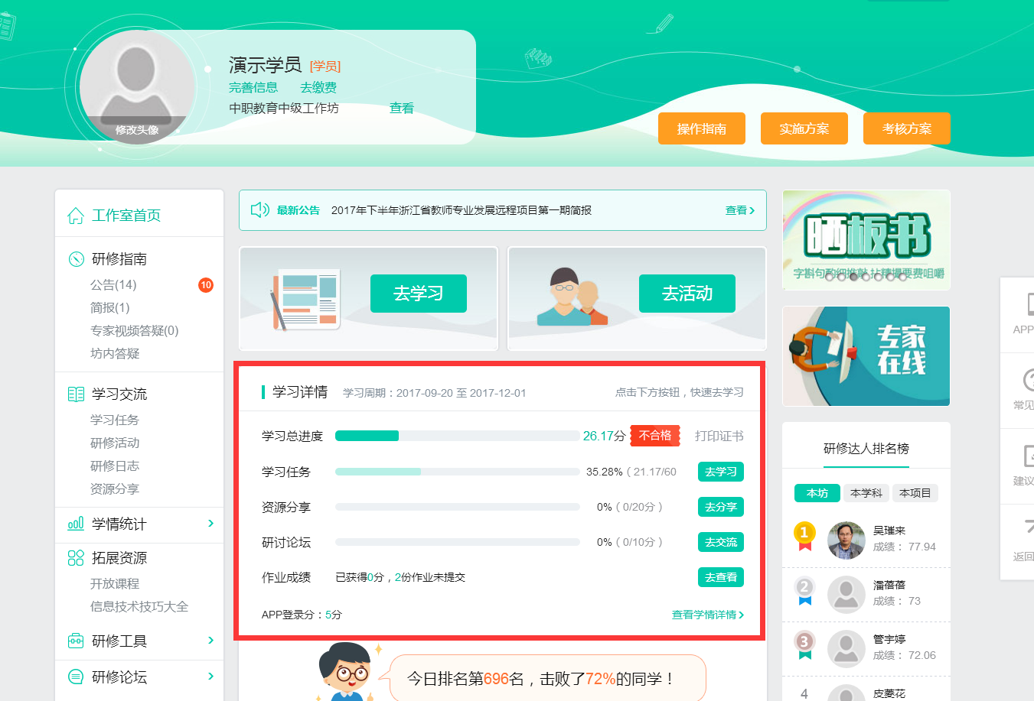
点击查看详细学情

三、学习任务

1.学习任务首页
点击个人工作室中的“学习任务”按钮或“去学习”按钮，进入学习任务首页，如下图。
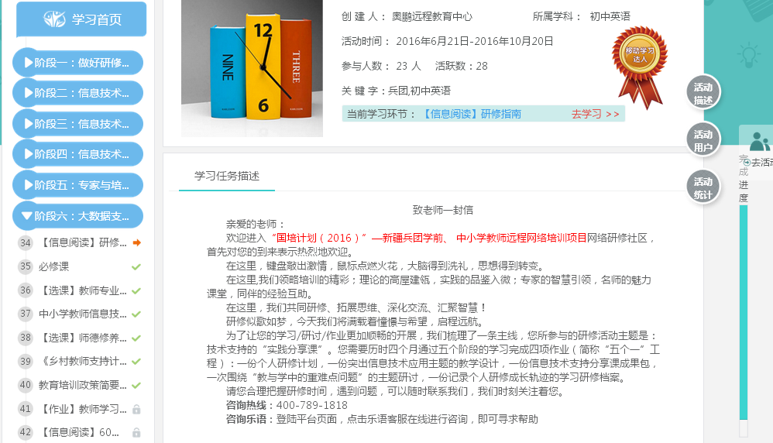
点击可收放
点击“去学习”，进入当前环节的学习
完成进度
查看学习任务描述
点击阶段名称，可以对每个阶段的环节进行收放，点击每个环节的名称即可进行该环节的学习，学习完成后，环节名后将显示对号，证明您该环节已学习完成。
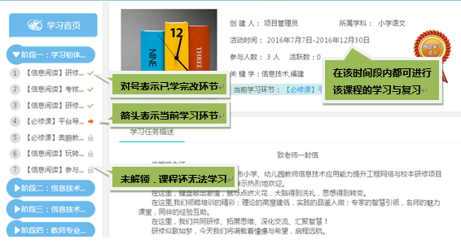

2.课程学习
下面我们详细看一下课程学习过程，点击阶段，展开课程名称，点击课程名称，出现课程学习界面，如下图所示。
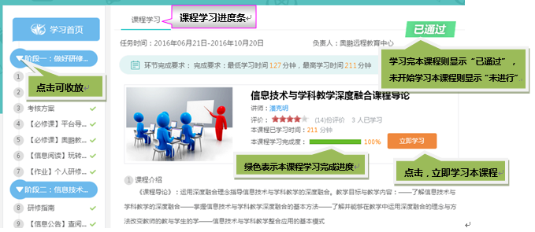
在课程学习界面，学员可以看到课程的详细信息，如下图所示，包括课程任务时间、负责人、环节完成要求、已完成人数和未完成人数等内容。
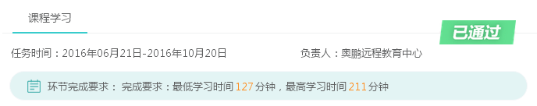
本课程实际学习时长
完成最低学习时长，才能解锁进入到下一环节

点击课程学习界面中的“立即学习”按钮，进入下图所示的课程内容界面。
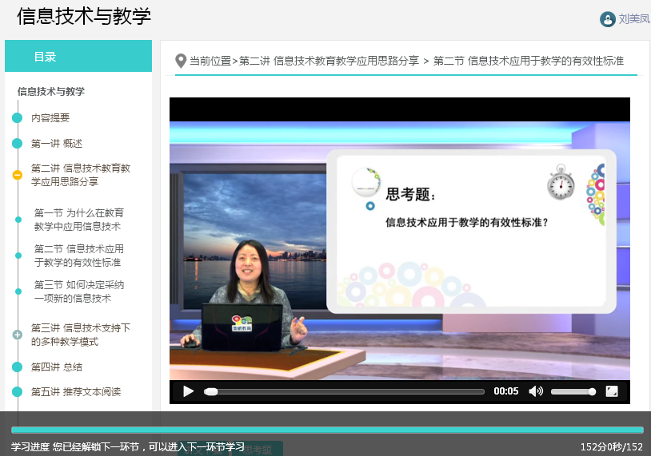
当前位置，当前学习的课程
将鼠标放到此位置，可出现授课教师的简介
可拖动滚动条
点击，可全屏播放

3.提交作业
点击“【作业】个人研修计划”，按要求编辑作业并提交，如下图所示。
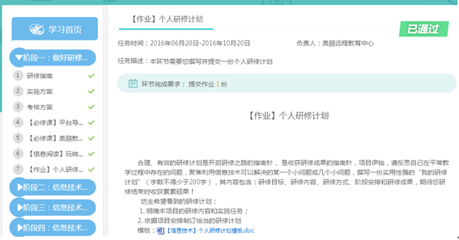
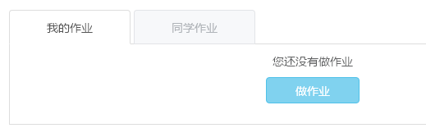
点击即可进入做作业界面
点击上图中的“做作业”按钮，进入“做作业”界面，如下图所示。
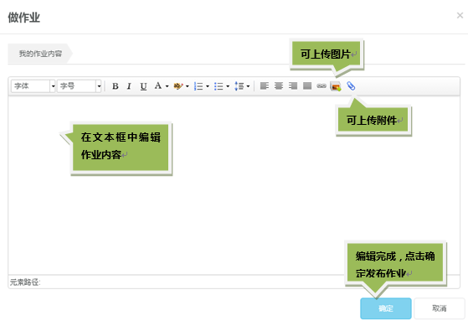
点击上传照片的标志：出现以下界面：
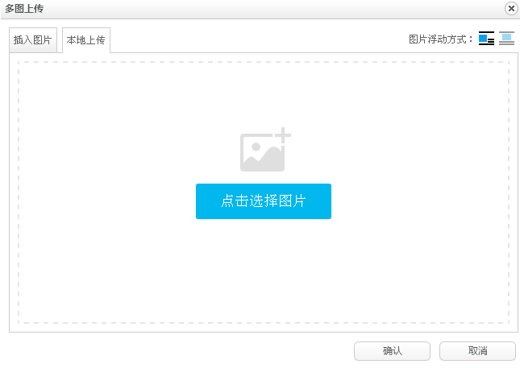
选择图片上传方式
选择图片浮动方式
点击选择图片
最后点击“确认”图片上传成功
点击上传附件的标志，出现以下界面：
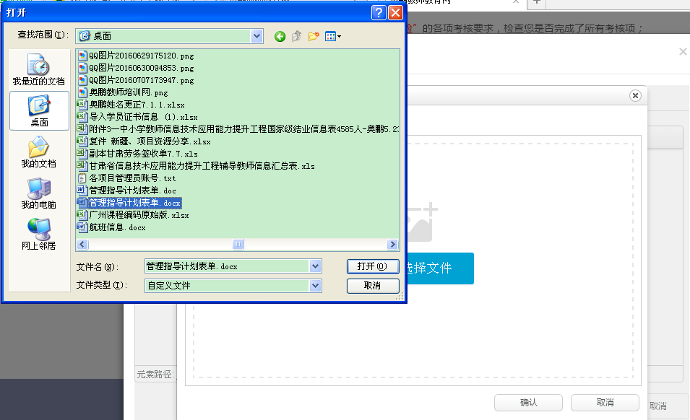
点击将出现左上方的页面
选择要上传的文件，点击“打开”
最后点击“打开”，出现如下图：
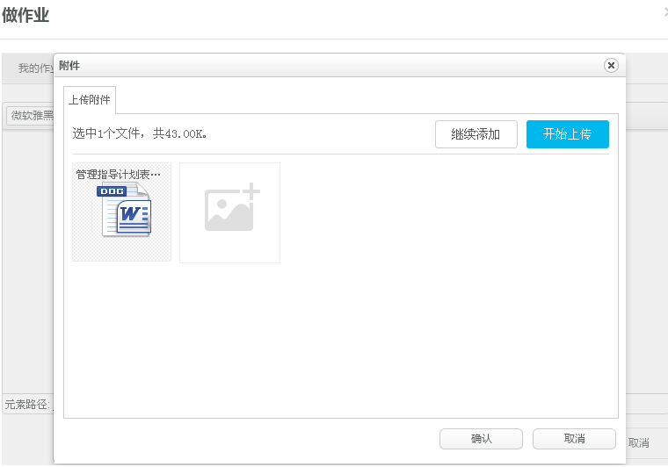
选中的文件
点击开始上传
最后点击“确认”，附件上传成功

作业完成后，可以查看我的作业或同学的作业，也可以查看作业是否被推荐和作业的成绩。

点击可查看我的作业或同学作业

